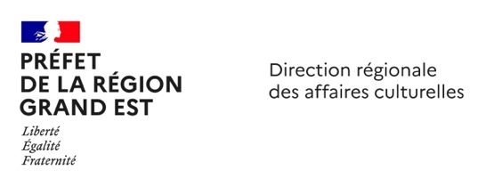
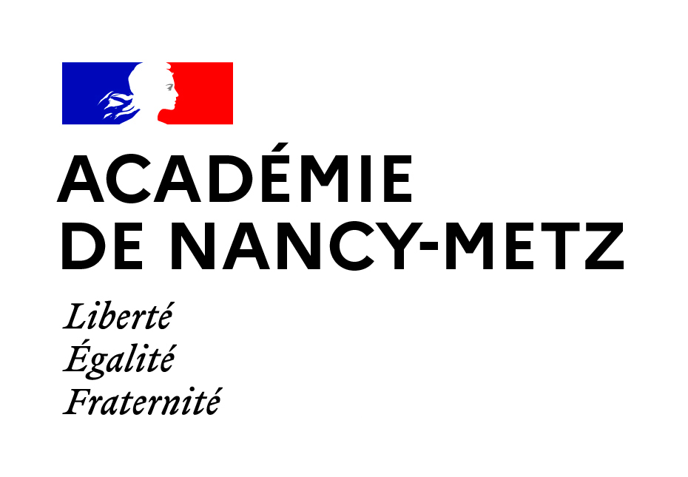

PROJETS FÉDÉRATEURS - Edition #2
Projets en écoles et établissements scolaires
contribuant à la généralisation de l’éducation artistique et culturelle
Appel à projets 2020-2021
Présentation & objectifs
Pour la deuxième année, l’académie Nancy-Metz, la Direction Régionale des Affaires culturelles Grand Est, et les collectivités territoriales partenaires poursuivent le dispositif Projets fédérateurs – projets en écoles ou établissements scolaires (collèges, lycées)

Cette deuxième édition cible les objectifs suivants :
- Contribuer à la priorité nationale de généralisation de l’éducation artistique et culturelle (EAC)
- Soutenir l’engagement des équipes pluridisciplinaires au sein des établissements scolaires
- Encourager le travail en réseaux en particulier en ruralité et dans les réseaux d’éducation prioritaire
- Réduire les inégalités d’accès à l’art et la culture pour les jeunes d’âge scolaire
- Coopérer avec les acteurs éducatifs et culturels pour créer du lien sur le territoire

Le projet fédérateur s’ancre dans les démarches fondamentales et indissociables liées à l’EAC : pratiquer au sein d’un projet artistique et culturel, rencontrer des oeuvres, s’approprier l’expérience pour donner l’envie de poursuivre et partager l’art et la culture. Il incite à la découverte et à la fréquentation des lieux de création et de diffusion artistique et culturelle du territoire.
Le projet fédérateur s’appuie sur l’École, acteur essentiel de l’accès de tous les jeunes à la culture. Il concerne à minima trois classes entières durant le temps d’enseignement habituel des élèves. Il contribue à une progression dans les apprentissages pour tous les élèves. Il encourage des démarches pédagogiques diversifiées qui conjuguent l’engagement des équipes pédagogiques et des temps forts avec les artistes et les structures culturelles. En collège et en lycée, il favorise l’interaction entre les disciplines et peut se prolonger par un atelier artistique ou scientifique avec des élèves volontaires. Le projet peut associer plusieurs écoles ou établissements scolaires de proximité, notamment en ruralité et/ou éducation prioritaire.
Le projet fédérateur s’inscrit dans un partenariat avec une structure culturelle. A défaut, le projet peut être construit directement avec un artiste ou un professionnel de la culture. Au titre de la DRAC, l’artiste ou le professionnel sollicité doit justifier d’une actualité de création et du rattachement à un régime spécifique (intermittence, maison des artistes, AGESSA, etc.).

Textes de référence communs aux Ministère de l’Éducation nationale et de la Jeunesse & Ministère de la Culture : circulaire du 10 mai 2017 sur la généralisation de l’éducation artistique et culturelle et feuille de route 2020-2021 « Réussir le 100 % EAC ».
L’article L.121-6 du code de l’éducation souligne le rôle essentiel de l’école républicaine en faveur de l’accès à la culture de tous les jeunes, en complémentarité de la transmission familiale et de l’action menée par les acteurs éducatifs et culturels intervenant hors temps scolaire.

Modalités de mise en oeuvre
L’établissement scolaire et/ou les écoles et la structure culturelle porteuse (à défaut, l’artiste) construisent le projet fédérateur de manière coopérative, avec le soutien de la direction et l’accompagnement du référent culture en établissements scolaires. Le projet veille à la complémentarité entre le travail engagé par les enseignants au sein des classes (avec une dimension interdisciplinaire pour les établissements scolaires) et la dimension artistique et/ou culturelle apportée par le professionnel de la culture. L’ensemble des élèves concernés bénéficie de rencontres avec les structures culturelles.
L’établissement scolaire et/ou les écoles et la structure culturelle porteuse (à défaut, l’artiste) bénéficient de l’expertise des partenaires institutionnels : la Délégation Académique à l’éducation artistique et à l’Action Culturelle (DAAC-Académie de Nancy-Metz), en lien avec les corps d’inspection 1er et 2nd degrés, pour la dimension pédagogique ; la Direction Régionale des Affaires Culturelles (DRAC Grand Est) pour la dimension artistique et culturelle du projet ; les collectivités territoriales de référence pour leur expertise du territoire.
Le projet fédérateur met en avant la dimension expérimentale du travail, qui peut être amené à évoluer, et dont le rendu final n’est pas nécessairement connu dès le départ. Il doit permettre aux élèves de s’approprier le projet et de comprendre ainsi les moteurs de la création, dans le domaine artistique, culturel ou médiatique. La restitution peut se faire au sein de l’établissement scolaire (notamment dans les Lieux d’Art et de Culture) et/ou de la structure culturelle. La coopération avec les musées, archives, médiathèques et structures scientifiques, est fortement encouragée
Le projet fédérateur est piloté et évalué. Les partenaires effectuent un bilan quantitatif et qualitatif des actions et de la réalisation des objectifs artistiques et culturels, éducatifs et pédagogiques, transmis au Rectorat-DAAC et à la DRAC. En second degré, le professeur référent culture bénéficie d’un module de formation à distance pour soutenir une approche dans la diversité des disciplines, condition nécessaire à la généralisation de l’EAC. Le chef d’établissement peut solliciter une formation d’initiative locale, en lien avec la DAAC.

Cas particuliers

! Contrats territoriaux EAC : les écoles et établissements scolaires travaillent en concertation avec le coordinateur de territoire (voir liste ci-dessous).

! Les lycées ont été engagés à déposer un projet dans le cadre de l’appel à projet région Grand Est, associant cette année la DAAC et la DRAC Grand Est (information diffusée sur PARTAGE, outil dédié aux professionnels de l’académie Nancy-Metz et relayée auprès des référents culture). Les lycées, en particulier les lycées professionnels, peuvent déposer une demande de projet fédérateur associant un atelier artistique ou scientifique avec des élèves volontaires, en précisant, lorsque c’est le cas, les classes concernées et le financement sollicité auprès de la région Grand Est.

! Les écoles primaires sont invitées à se rapprocher des IEN de circonscription et à associer les conseillers pédagogiques départementaux arts, et, dans le cas de projets liés à la danse et aux arts du cirque, les conseillers pédagogiques EPS.

Comment candidater ?

L’appel à projet est ouvert aux écoles et établissements scolaires de l’académie Nancy-Metz en lien avec les structures culturelles et/ou professionnels dont le parcours significatif est reconnu par la DRAC.

Attendus concernant le dossier : Le dossier présenté s’inscrit en cohérence avec la présentation et les objectifs décrits ci-dessus. Il comprend, outre les éléments demandés dans l’application ADAGE, une pièce jointe présentant :
- Le projet : complémentarité entre le travail engagé par les enseignants au sein des classes (avec une dimension interdisciplinaire) et la dimension artistique et/ou culturelle apportée par le professionnel de la culture ; pratique artistique en classe(s) entière(s) et, éventuellement un groupe d’élèves volontaires ; rencontre avec les œuvres et les structures culturelles pour l’ensemble des élèves concernés ; modalités de restitution au sein de l’établissement scolaire et/ou de la structure culturelle
- Un curriculum vitae du professionnel de la culture
- Un calendrier indicatif de présence du professionnel de la culture sur une période allant de début janvier 2021 à fin juin 2021 avec un maximum de 50 heures d’intervention, hors temps de concertation avec l’équipe pédagogique.

Calendrier
- Dépôt du dossier du 8 juin au 30 septembre 2020 sur ADAGE, application dédiée à la généralisation de l’EAC
- Commissions « Culture & territoire(s) » par départements en octobre 2020
- Communication des projets retenus fin octobre 2020 sur ADAGE.
- Retour des conventions novembre/décembre 2020
- Janvier 2021-juin 2021 : projets avec les publics concernés et restitution

Conditions financières
L’établissement scolaire (collège ou lycée) s’engage à financer l’intervention de l’artiste et/ou professionnel de la culture à hauteur de 50%, sous réserve de réception de la facture, en cohérence avec la convention, fournie par la DAAC, établie dès validation du projet.
La DRAC s’engage à verser la contribution de 50% pour les établissements scolaires et 100% pour les écoles primaires, directement auprès de la structure culturelle ou de l’artiste partenaire, sous réserve de réception du dossier CERFA et des pièces justificatives. Cette subvention est dédiée à la rémunération des heures d’intervention artistique.
Les collectivités territoriales partenaires contribuent au projet selon des modalités spécifiques. Les projets présentant des co-financements seront particulièrement appréciés. Les communautés de communes peuvent bénéficier de subventions complémentaires, sur conventionnement, pour les projets écoles ou écoles-collège.
La DAAC s’engage à verser les heures supplémentaires enseignants, dès réception du bilan. Ces heures sont réservées aux heures effectuées devant élèves volontaires (ateliers, 40 HSE maximum) ou à la coordination des projets fédérateurs pour le second degré. L’engagement de deux enseignants de disciplines différentes dans les formations DAAC sera particulièrement apprécié.

Modalités de validation : Conformément à la circulaire n° 2013-073 du 3 mai 2013, les projets sont validés au sein de commissions « Culture & territoire(s) » associant de l’académie Nancy-Metz (DAAC, corps d’inspection 1er et 2nd degrés, chefs d’établissements), représentants de la DRAC Grand Est, et des collectivités territoriales partenaires. Les décisions sont communiquées à la fin octobre 2020. Toute implication d’un artiste intervenant nécessite une contractualisation avec l’établissement scolaire qui sera réalisée après validation du projet, à partir d’une convention type transmise par la DAAC.

Contacts

- Conseillère Éducation artistique et culturelle
Direction régionale des Affaires Culturelles Grand Est (DRAC Grand Est) site de Metz
Claire Rannou (claire.rannou@culture.gouv.fr)

- Déléguée académique à l’éducation artistique et à l’action culturelle (DAAC)
Académie Nancy Metz / Région Académique Grand Est
Sophie Renaudin (ce.daac@ac-nancy-metz.fr)
Annexe : contrats territoriaux d’éducation artistique et culturelle (CT-EAC) 2019-2020

Nom du CT-EAC |  | Communes | Coordonnateurs  des CT-EAC
Ville de Nancy  https://www.nancy.fr/culture-a-nancy-la-culture-en-continu/offre-scolaire-et-reservations/education-artistique-et-culturelle-3298.html | 54 | Nancy | Sophie Mouton  Sophie.Mouton@mairie-nancy.fr
Communauté de communes Orne Lorraine Confluences  https://www.olc54.fr | 54 | https://fr.wikipedia.org/wiki/Communauté_de_communes_Orne_Lorraine_Confluences | Catherine Henry  catherine.henry@olc54.fr
Communauté de communes Commercy Void Vaucouleurs  http://cc-cvv.fr | 55 | https://fr.wikipedia.org/wiki/Communauté_de_communes_de_Commercy_-_Void_-_Vaucouleurs | Alexandre Rochette  Coordination-ema.cc-cvv@orange.fr
Communauté de communes Ouest Vosgien  https://ccov.fr | 88 | https://fr.wikipedia.org/wiki/Communauté_de_communes_de_l%27Ouest_Vosgien | Chloé Henné  c.henne@ccov.fr
Communauté de communes Hautes-Vosges  https://www.cchautesvosges.fr | 88 | https://fr.wikipedia.org/wiki/Communauté_de_communes_des_Hautes_Vosges | Estelle Lanoix  elanoix@cchautesvosges.fr
Communauté de communes Bruyeres Vallons des Vosges  https://www.ccb2v.fr | 88 | https://fr.wikipedia.org/wiki/Communauté_de_communes_Bruyères_-_Vallons_des_Vosges | Camille Perriol  c.perriol@cc-bruyeres.fr
Communauté de communes Mirecourt Dompaire  https://www.ccmirecourtdompaire.fr | 88 | https://fr.wikipedia.org/wiki/Communauté_de_communes_de_Mirecourt_Dompaire
Communauté d’agglomération de Saint Dié des Vosges | 88 | https://fr.wikipedia.org/wiki/Communauté_d%27agglomération_de_Saint-Dié-des-Vosges | Eléonore Buffler eleonore.buffler@ca-saintdie.fr
Ville de Metz | 57 | Metz | Elise Bourger  ebourger@mairie-metz.fr
CTEAC Ville de Talange  http://www.talange.com | 57 | Talange | Gérard Lavandier  gerard.lavandier@mairie-talange.fr

